Extraits possibles : Franck Tétart, Emirats arabes unis. Dubaï, l’espace mondialisé par excellence ? [en ligne]. Diploweb, 2018 [consulté le 10/02/2019]. Disponible sur : https://www.diploweb.com
En l’espace d’une décennie, la ville moderne à l’aspect futuriste – véritable métropolis du XXIe siècle – est en effet devenue une destination touristique en vogue et qui a fait de ce secteur un moteur de sa diversification économique. Près de 16 millions de touristes ont visité Dubaï en 2017, et les autorités locales espèrent atteindre 20 millions à l’horizon 2020, grâce notamment à ses infrastructures hôtelières haut de gamme et son réseau aérien porté par la compagnie publique Emirates. Le tourisme est devenu un secteur prioritaire pour l’Émirat, et le pays dans son ensemble. Les voyagistes de la destination, soutenus par les autorités, ciblent une clientèle européenne de rang moyen, en se fondant sur ses atouts réels : la mer, le soleil, le désert, le shopping, la capacité hôtelière, et en créant de toutes pièces le « produit » Dubaï avec son décor artificiel. Mais les visiteurs proviennent aussi du voisinage régional : les pays du Conseil de Coopération du Golfe (CCG), d’Iran et d’Inde.
L’attractivité de la cité-Émirat est en fait le résultat d’une véritable politique d’autopromotion qui passe par la construction d’édifices pharaoniques, selon l’adage, « toujours plus haut », « toujours plus grand », « toujours plus extraordinaire ». En 1999, est ainsi inauguré la Tour des Arabes (Burj el Arab), un hôtel de luxe construit sur une île artificielle et qui domine la ville avec ses 321 m et le secteur touristique avec ses 7 étoiles revendiquées. Un ensemble d’îles artificielles forme le long du littoral un palmier géant qui héberge villas, hôtels de luxe et parcs aquatiques depuis 2008. La construction de 250 îles artificielles en forme de planisphère a également été lancée au cours des années 2000, avant d’être stoppée par la crise financière. Ce projet appelé The World (le monde), étendu sur 9 km de long et 6 km de large, est situé à 4 km du littoral symbolisait, au-delà de l’ambition économique, la prétention de Dubaï de réunir tous les peuples du monde dans un village global. Aujourd’hui, c’est la Burj Khalifa (la Tour Khalifa nommée en l’honneur du président de la Fédération et émir d’Abou Dhabi, Khalifa ben Zayed Al Nahyan, pour avoir renfloué les caisses de l’Émirat lors de la crise de 2008) et ses 880 m qui symbolisent les ambitions mondiales de Dubaï et des Émirats. […] En dépit de récents aménagements tels que le métro et la construction d’un tramway en cours, c’est le « tout voiture » qui domine à Dubaï contribuant à d’importantes congestions que le manque de planification routière peine à résoudre. […]
En choisissant le thème « Connecter les esprits, construire le futur » comme fil conducteur de l’Expo 2020, Dubaï cherche à mettre en avant l’une des principales dynamiques de la mondialisation qui a contribué à son développement : les mobilités humaines. Les Émirats arabes unis ont, en effet, la spécificité d’accueillir sur leur territoire près de 200 nationalités parmi lesquelles dominent les Indiens, les Pakistanais et les Philippins. Ces migrants sont à la fois qualifiés et non qualifiés. En l’espace d’un demi-siècle, la péninsule Arabique est devenue, en raison de son développement rapide, l’un des principaux pôles migratoires au monde, cosmopolite et qui fonctionne moins comme une nouvelle terre d’installation qu’un segment de la nouvelle division internationale du travail qui caractérise la mondialisation.

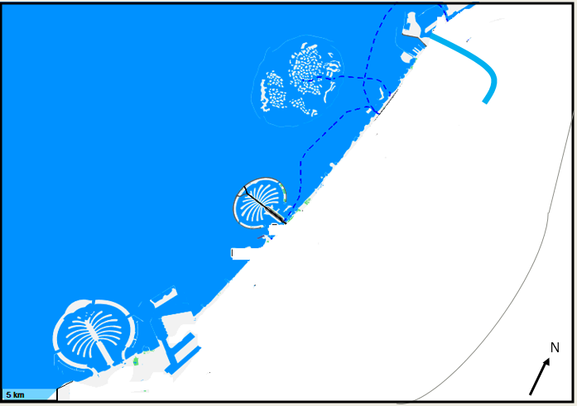
TITRE :

LEGENDE :

